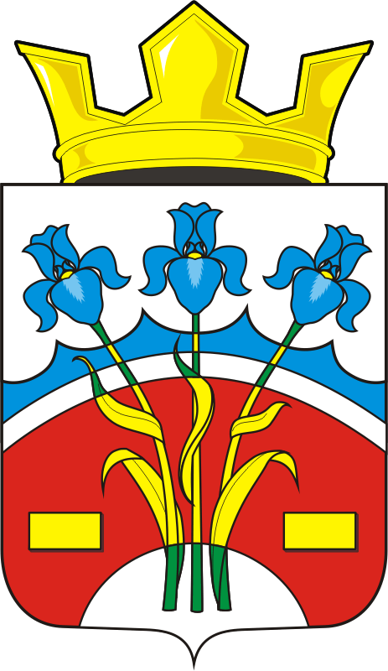
СОВЕТ ДЕПУТАТОВ
МУНИЦИПАЛЬНОГО ОБРАЗОВАНИЯ ФЕДОРОВСКИЙ ПЕРВЫЙ СЕЛЬСОВЕТ САРАКТАШСКОГО РАЙОНА
ОРЕНБУРГСКОЙ ОБЛАСТИ
ПЯТЫЙ СОЗЫВ

РЕШЕНИЕ
очередного шестого заседания Совета депутатов
Федоровского Первого сельсовета Саракташского района
пятого созыва

20.01.2026 с.Федоровка Первая № 25

Об избрании главы муниципального образования Федоровский Первый сельсовет Саракташского района Оренбургской области

В соответствии со статьей 19Федеральногозаконаот 20.03.2025 N 33-ФЗ «Об общих принципах организации местного самоуправления в единой системе публичной власти», статьей 16 Закона Оренбургской области от 21.02.1996 «Об организации местного самоуправления в Оренбургской области», статьей 28 Устава муниципального образования Федоровский Первый сельсовет, руководствуясь Положением «О порядке проведения конкурса по отбору кандидатур на должность главы муниципального образования Федоровский Первый сельсовет Саракташского района Оренбургской области и избрания на должность главы муниципального образования Федоровский Первый сельсовет Саракташского района Оренбургской области», утвержденным решением Совета депутатов муниципального образования Федоровский Первый сельсовет от 27.10.2025 № 10,

Совет депутатов Федоровского Первого сельсовета

Р Е Ш И Л:

- Избрать Хлопушина Александра Александровича главой муниципального образования Федоровский Первый сельсовет Саракташского района Оренбургской области по результатам открытого голосования.
- Контроль исполнения настоящего решения возложить на постоянную комиссию Совета депутатов сельсовета по мандатным вопросам, вопросам местного самоуправления, информационной политике и вопросам развития институтов гражданского общества (Шанскова К.В.).
3. Настоящее решение вступает в силу со дня его подписания, подлежит официальному опубликованию в Информационном бюллетене «Федоровский Первый сельсовет» и размещению на официальном сайте муниципального образования Федоровский Первый сельсовет.

Председатель
Совета депутатов А.Н. Богряков

Разослано: администрации района, прокуратуре района, информационный бюллетень «Федоровский Первый сельсовет», официальный сайт администрации Федоровского Первого сельсовета, в дело.

